缁楊兛绔村▎鈥茬稊娑<93><9a>+閺傚湱鎯撻懞<9d>+2015201404

閺傚湱鎯撻懞<9d>

2017楠<9e>10閺<88><88>20閺<83>

## 第一插入图片

这是我的第一次作业的截图。 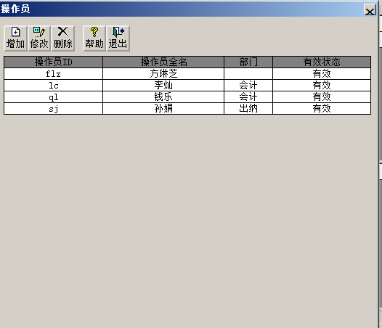 ---

## 第二导入数据

1. 该数据有5894个案例,694个变量
2. 调查数据中中共党员有4817人
3. 绘制图形

## 第三绘制条形图

